24 мая 2013 г. в МБДОУ «ДС ОВ «Ёлочка» г. Тарко – Сале прошло заседание Совета педагогов по теме  **«Итоги учебного года».**

Л.В. Шибакова, заместитель заведующего по воспитательной и методической работе представила педагогам презентацию «Анализ работы за 2012 – 2013 учебный год».

Велась планомерная работа по реализации Программы ДОУ. Поставленные задачи на учебный год выполнены. В детском саду функционируют 2 кружка художественно-эстетического направления, спортивная секция, социальным педагогом реализуется программа «Поговорим о вежливости».

Установлены и поддерживаются контакты с социальными институтами города: ГИБДД, детской школой искусств, СОШ №2, библиотекой семейного чтения, краеведческим музеем.

Результаты проведенной диагностики показали, что уровень освоения детьми примерной основной общеобразовательной программы в 2012-2013 учебном году составляет:

высокий уровень– 65,6 %

средний уровень – 31,4 %

низкий уровень - 3 %

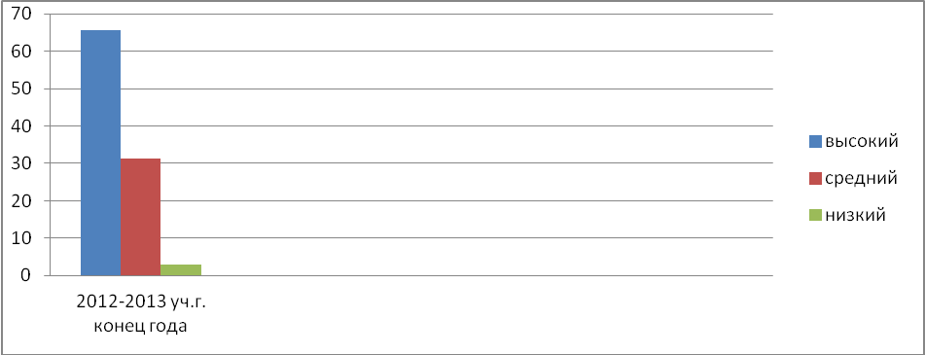

Вместе с тем, проанализировав степень реализации годового плана, пришли к выводу, что были весомые причины не 100-процентного выполнения плана – это неблагоприятные погодные условия, нехватка кадров, ученические сессии специалистов и отсутствие ответственного отношения к своим обязанностям отдельных педагогов

**Выводы:**

1. Активизировать методические формы инновационной работы творческой группы.

2. Создать инициативные группы по направлениям «Физическое развитие», «Художественно – эстетическое развитие», «Познавательно – речевое развитие», «Социально – личностное развитие».

3. Добиваться качественного и своевременного выполнения намеченных планов педагогическим коллективом.

1. Использовать всю продуктивную, полезную площадь с целью всестороннего развития детей и повышения их активности и интереса.
2. Продолжать внедрение проектной деятельности как одну из инновационных форм организации воспитательно-образовательной работы.

*Таким образом, проанализировав работу ДОУ, перед коллективом на 2013 – 2014 учебный год, поставлены следующие задачи:*

1. ***Повысить эффективность работы по сохранению и укреплению здоровья детей через использование здоровьесберегающих технологий.***
2. ***Активизировать работу педагогического коллектива по развитию связной речи посредствам использования различных видов игр. (Реализация Образовательной области «Коммуникация»)***
3. ***Углубить работу с детьми по основам гражданско – патриотического воспитания через привитие любви и гордости к родному краю.***

Далее педагоги рассказали о проделанной работе за текущий учебный год, поделились перспективой на следующий год.

Старший воспитатель Л.Ю. Савиных познакомила педагогов с планом работы на летний оздоровительный период.

Т.Ю. Оносова, заведующий, вручила грамоты за добросовестный труд, за активное участие в жизни детского сада следующим педагогам: Л.В. Шибаковой, Л.Ю. Савиных, Л.А. Трушниковой, А.А. Бакановой, Т.П. Михайловой, О.А. Кудрявцевой, А.Т. Хубайбуллиной.

***Предложили на обсуждение педагогам проект решения педагогического совета***

**«Итоги учебного года»**

1. Утвердить годовые задачи на 2013 – 2014 учебный год.
2. Составить перспективный план работы на 2013 – 2014 учебный год по всем возрастным группам.
3. В летний период педагогам разработать перспективные планы на учебный год
4. Составить перспективный план в каждой возрастной группе по реализации национально-регионального компонента
5. Утвердить план работы на летний оздоровительный период.
6. Специалистам ДОУ составить план мероприятий на ЛОП, согласно общего плана работы.
7. Всем воспитателям изготовить тренажеры для зрения по методике Базарного.